ІНФРАЧЕРВОНИЙ ДАТЧИК РУХУ SEN4
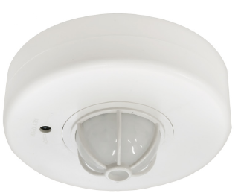
Інструкція з експлуатації

- Призначення виробу:
- Інфрачервоний датчик руху типу SEN4 призначений для комутації ланцюгів змінного струму з номінальною напругою 230В і частотою 50Гц.
- Датчик працює як з активним, так і з активно-індуктивним навантаженням.
- Датчик встановлюється на поверхню із нормально займистого матеріалу.
- Технічні характеристики
Робоча напруга | 230В/50Гц
Навантаження | Активне | 1200Вт
 | Змішане | 300Вт
Кут виявлення | Горизонтальна площина | 120°
 | Вертикальна площина | 360°
Відстань виявлення | Макс. 6 або 12м (при 24°С) (залежно від замовлення)
Затримка часу | Мінімальна | 10с.±3с.
 | Максимальна | 7хв±2хв
Освітленість | 3Лк - 2000Лк
Висота установки | 2,2м-4м
Споживана потужність | Робочий режим | 0,45Вт
 | Режим очікування | 0,1Вт
Швидкість виявлення | 0,6м/с – 1,5м/с
Температура довкілля | від -20°С до +40°С
Вологість | <93%
Ступінь захисту від пилу і вологи | IP20
- Функції приладу
- З появою якого-небудь руху в зоні чутливості датчика, він починає визначати рівень освітленості. І якщо рівень освітленості нижче порогу спрацьовування, то датчик спрацьовує, тим самим вмикаючи своїми вихідними контактами освітлювальний пристрій.
- Прилад може працювати і вдень, і вночі, залежно від встановленого порогу спрацьовування датчика. Прилад працює при освітленні менш 3Лк, якщо повернути регулятор "LUX" на режим "НІЧ" (позначається значком місяця), і до 2000Лк, якщо встановити режим "ДЕНЬ" (значок сонце)
- При підключенні електроживлення індикаторний світлодіод спалахує зеленим світлом, при отриманні датчиком сигналів - червоним.
- Витримка часу може бути встановлена за бажанням користувача. Повертайте регулятор за годинниковою стрілкою: режим «–»∼10с ±3с до «+»∼7хв±2хв.
- Комплектність:
- Датчик
- Коробка
- Інструкція
- Монтаж, підключення:
5.1. Витягніть датчик з коробки і зробіть його зовнішній огляд.
5.2. Змонтуйте датчик на монтажній поверхні згідно з малюнком:
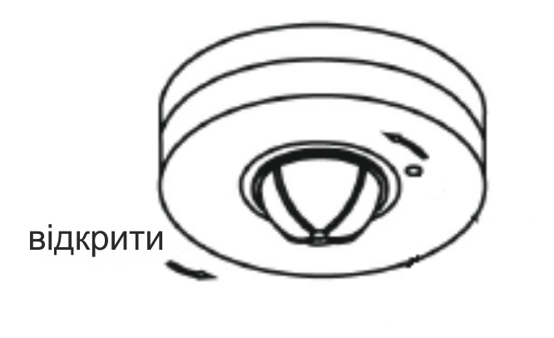
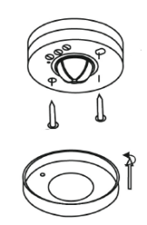

5.3. Заздалегідь відключивши напругу, підключіть табло до живлячої мережі згідно з схемою:
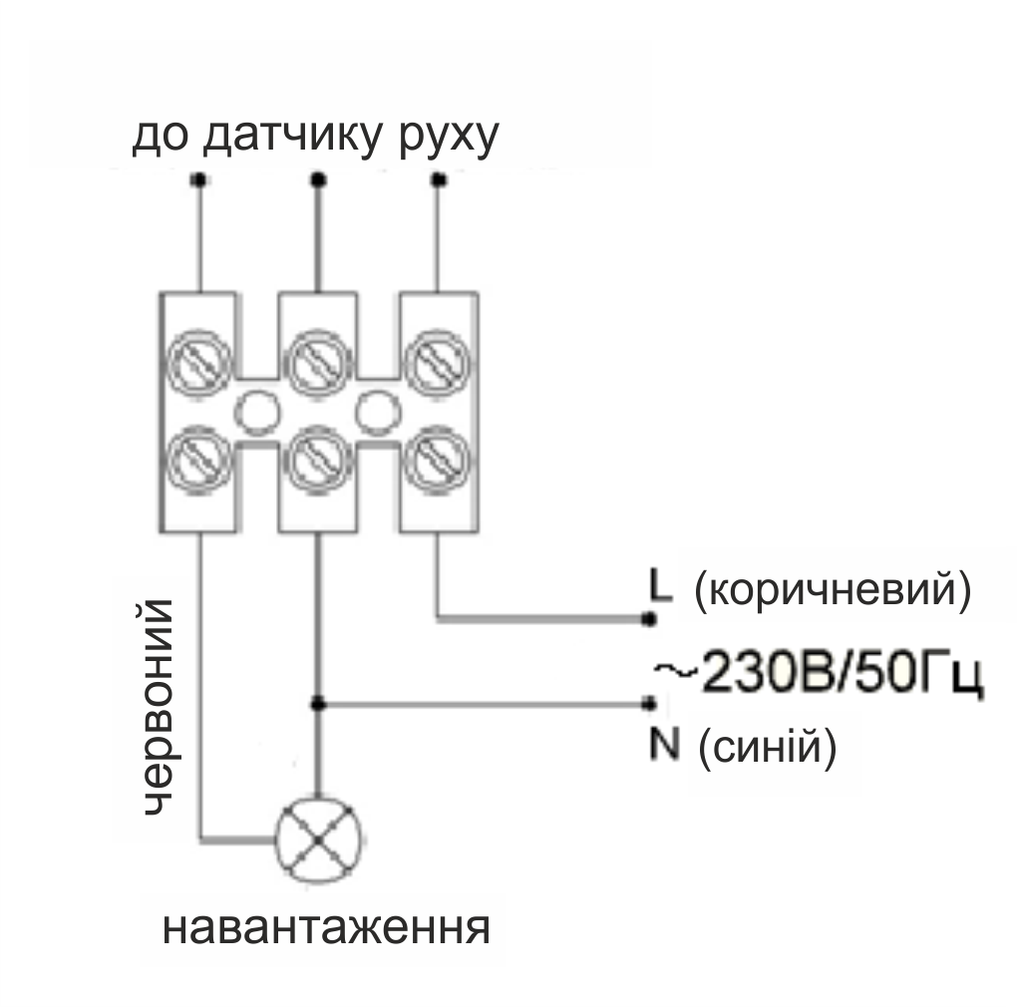

- Налаштування датчика
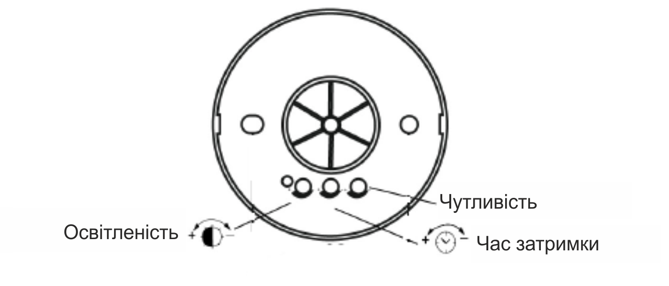

- Поверніть регулятор TIME (ЧАС) до мінімуму (-) положення проти годинникової стрілки. Поверніть регулятор LUX (ОСВІТЛЕНІСТЬ) в положення Сонця проти годинникової стрілки.
- Відразу після включення електроживлення контрольований освітлювальний пристрій не повинен працювати, а індикатор повинен спалахувати 1 раз в 4 секунди. Якщо закрити вікно виявлення чим-небудь непрозорим (напр. рушником), освітлювальний пристрій почне працювати впродовж 10-ти секунд, а індикатор спалахуватиме 2 рази в секунду. За відсутності сигналів освітлювальний пристрій перестане працювати через 10 секунд, а індикатор спалахуватиме 1 раз в 4 секунди.
- За допомогою регулятора SENS (чутливість) Ви можете задавати максимальну відстань виявлення датчика (до 6м або до 12м залежно від моделі).

Увага!!!
Не встановлюйте датчик поблизу приладів опалювання або кондиціонерів.
Усі роботи повинен виконувати кваліфікований електрик.
Щоб уникнути нещасних випадків, забороняється робити ремонт, чищення сенсора без відключення напруги в лінії живлення.

- Можливі несправності:
Вид несправності | Причини несправності | Заходи з усунення
Підключені прилади не працюють | Відсутність напруги в мережі | Увімкніть напругу
 | Несправні підключені прилади | Перевірити підключені прилади і видалити несправні
 | Неправильно налагоджена порогова освітленість спрацьовування | Проведіть налаштування за допомогою регулятора LUX
 | Вікно датчика закрите або повернене в неправильну сторону | Усуньте перешкоду
 | Неправильно налагоджений час затримки | Проведіть налаштування за допомогою регулятора TIME
 | Неправильна висота установки датчика | Встановіть датчик правильно
 | На датчик впливає тепло або кондиціонер | Встановіть датчик в інше місце

- Зберігання
Датчики зберігаються в картонних коробках в ящиках або на стелажах в сухих опалюваних приміщеннях.
- Транспортування
Датчики в упаковці придатні для транспортування автомобільним, залізничним, морським або авіаційним транспортом.
- Утилізація
Датчики утилізуються відповідно до правил утилізації побутової електронної техніки.

